  Réalisation d’une mosaïque | 1) Tracer un hexagone de 8 cm de rayon et ses diagonales. | 2) Tracer les demi-cercles de rayon 2 cm, centrés sur les côtés de l’hexagone et passant par un sommet (un vers l’intérieur, l’autre vers l’extérieur).
3) Tracer les arcs de cercle de rayon 4 cm dont les centres sont les sommets de l’hexagone. | 4) Tracer les demi-cercles de rayon  2 cm, centrés aux intersections indiquées sur le dessin. | 5) Tracer les demi-cercles de rayon 2 cm, centrés sur les diagonales de l’hexagone comme indiqué.
6) Tracer le cercle de rayon 4 cm. | 7) Effacer les traits inutiles. | 8) Colorier et découper.  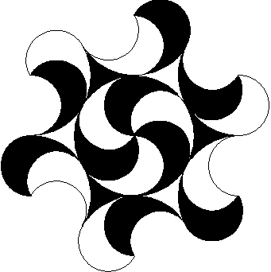
9) En collant à la manière d’un puzzle (pavage) toutes les constructions de la classe, on obtient une mosaïque :   | Variante 1 : Sans l’étape 6), on obtiendrait :  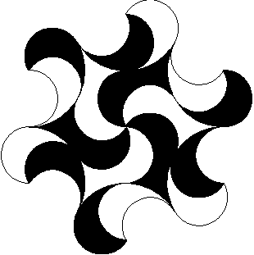 | Variante 2 : Sans les étapes 3) et 6), on obtiendrait :  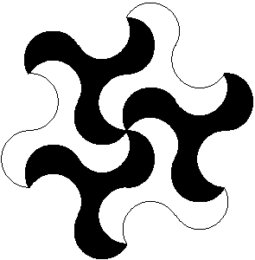
Merci à Sam du 93

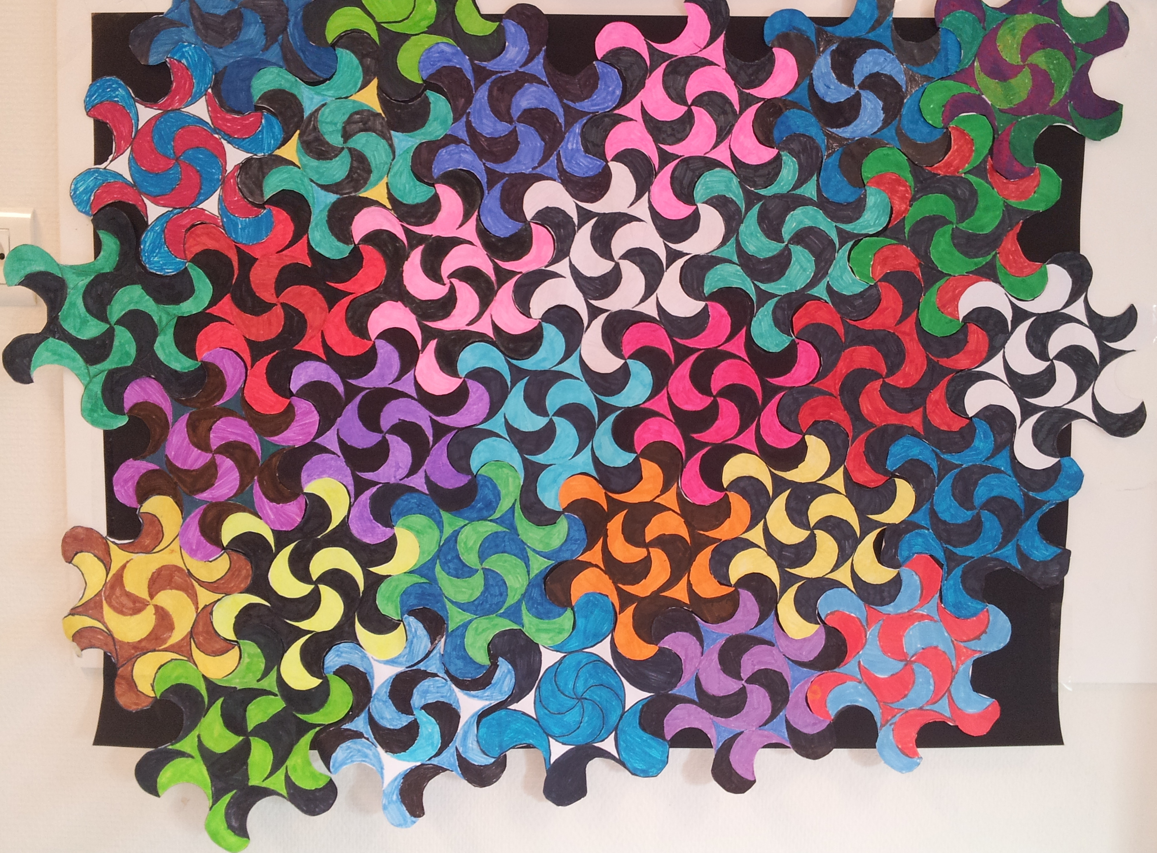
Hors du cadre de la classe, aucune reproduction, même partielle, autres que celles prévues à l'article L 122-5 du code de la propriété intellectuelle, ne peut être faite de ce site sans l'autorisation expresse de l'auteur.
www.maths-et-tiques.fr/index.php/mentions-legales

Par les 6e E du collège Robin à Vienne (Isère)

